Луговой Александр КИТ-119б

**Лабораторная работа №3**

***Тема:*** Обработка коллекций объектов. Работа с файлами

**Индивидуальное задание:**

1. Сохранение введённых данных в файле для последующего редактирования.
2. Восстановление ранее сохранённых данных из файла.
3. Поиск и редактирование данных студента.
4. Удаление данных личного дела студента.
5. В отчёте привести описание используемых методов и алгоритмов работы с файлами

**Ход работы:**

1. Добавлена возможность записи и чтения контейнера при помощи сериализации:

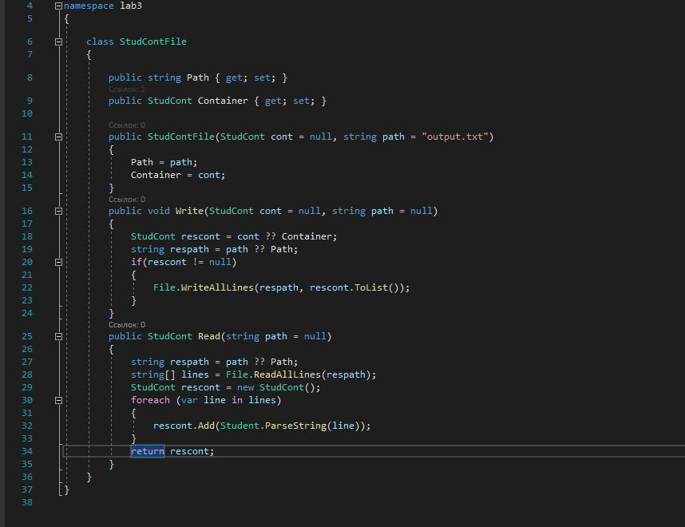

Рисунок 3.1 – StudContFile.

1. Запустил программу и получил результат:

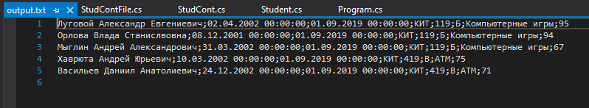

Рисунок 3.2 – Результат вывода

***Выводы:*** разработал программу на С#. Изучил способы работы с файлами.